天虹纺织集团2016校园招聘简章
- 企业简介
1、天虹纺织集团简介
天虹纺织集团是全球最大的包芯棉纺织品供应商，专门致力于高附加值时尚棉纺品的制造与销售，目前己成为全国棉纺织行业竞争力10强企业(排名第三)，位列中国500强（第419位），于2004年12月在香港联交所主板成功上市，股票代码：HK2678。天虹集团营运总部位于上海，产业布局以国际化思维及全球化视野进行延伸发展。目前已在上海浦东新区、江苏的徐州（徐州市区、睢宁县、丰县）、常州、泰州、南通（南通市区、如东县），山东的济宁、淄博，浙江的浦江，广东的湛江，以及越南的同奈省和广宁省（芒街市和海河县），柬埔寨的柴桢省拥有大型产业基地，拥有250万纱锭及1,000 台喷气织机的生产能力，投资总规模超过100亿人民币；土耳其、乌拉圭等国也是建设中的大型产业基地。集团雇佣员工超过27,000 名。拥有中国市场及全球主要市场全覆盖的销售办事处，逾千名国内外客户，客户基础雄厚，2015年预计销售额超过150亿人民币。
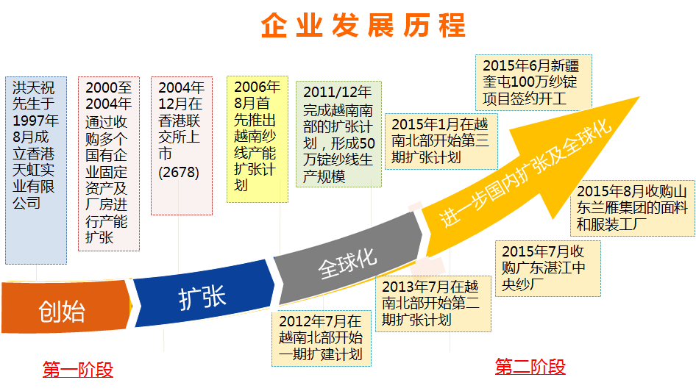

2、企业文化及愿景
本集团确定了“专业化、精益化、国际化”的发展战略。本着“专业、创新”的企业精神，借助多元化的融资结构，充分发挥集团拥有的创新、快速应变的核心能力，利用购并重组、产业整合与管理的专业经验，将企业做强做大。矢志将天虹建设成为全球领先的棉纺织企业，提供优质时尚的产品和优质的服务，为股东、客户和员工创造最大价值，真诚得回馈社会。
3、新人培养及发展
随着国内外(新疆、越南、土耳其、美洲)建厂、投产加速，各类纺织行业的管理人员、基础岗位人员及销售人员的需求量不断地增加，集团人力资源部为配合公司的产业布局及国际化发展战略，坚定不移推行人才本地化战略，建设后备人才梯队， 吸引、培养和保留优秀大学生。
3.1天虹纺织集团培训体系架构
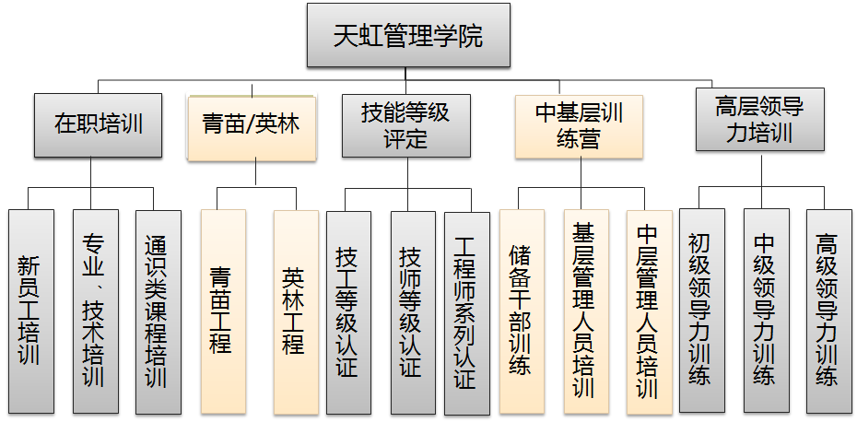
3.2 新入职大学生培养路径图
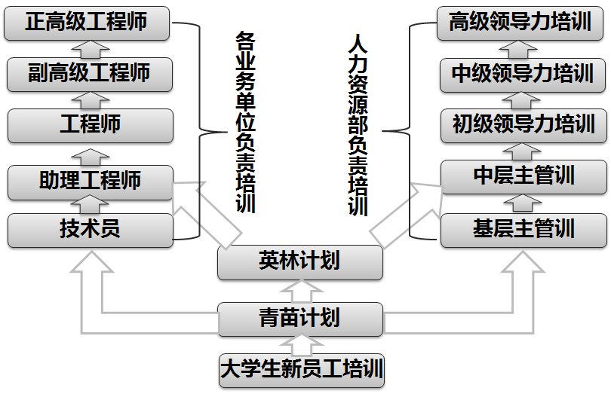

- 招聘岗位
公司提供：良好的实习环境、晋升平台。
国内销售岗（10人，工作地点：江苏、浙江、广东、山东等纺织行业发达城市）
- 本科学历，纺织织造类专业优先；
- 英语四级及以上；
- 良好的沟通和团队协作能力；
- 工作认真负责，抗压能力强；
- 吃苦耐劳，愿意从销售最基础工作做起。
薪资待遇：实习期1500元/月（包食宿），实习地点：江苏徐州；
实习时间：2016年3月初-6月；
正式工作后，试用期3500元/月（6个月）；职务：销售助理；
转正后3800元/月（另有业绩提成或视办事处业务情况给予补贴）。
职业发展路径：
4~6年
1~2年
销售助理
年薪6-10万人民币
销售代表
不低于20万/年
销售经理
不低于40万/年
销售总监

三、岗位申请方式及面试流程：
1、请仔细阅读招聘要求，有针对性地投递相应岗位，重复海投者恕不考虑。
2、将个人简历、成绩单、英语等级证书发送至邮箱：tangyd@texhong.com. 邮件名请按“应聘岗位+学校+专业+姓名”填写。
3、岗位选聘流程：简历初筛 – 电话面试 – 现场面试 – 三方协议签订。
现场面试：我司包食宿。
天虹纺织集团期待您的加入，共创未来！

